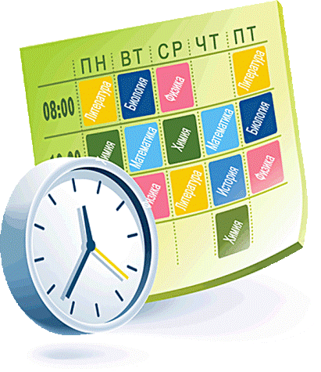
График проведения ВПР в 2018г.
Предмет | 4 класс | 5 класс | 6 класс* | 11 класс*
Русский язык | 17апреля - диктант  19 апреля - тест | 17 апреля | 25 апреля | -
Математика | 24 апреля | 19 апреля | 18 апреля | -
Окружающий мир | 26 апреля | - | - | -
История | - | 24 апреля | 15 мая | 21 марта
Биология | - | 26 апреля | 20 апреля | 12 апреля
География | - | - | 27 апреля | 3 апреля
Иностранный яз. | - | - | - | 20 марта
Химия | - | - | - | 5 апреля
Физика | - | - | - | 10 апреля
Обществознание | - | - | 11 мая | -

*- участие образовательных организаций в проведении ВПР в 6-х и 11-х классов не является обязательным, решение принимает сама образовательная организация (Письмо Рособрнадзора от 17.01.2018г. № 05-11)

